**ÖKO-TEPPICHE – PFLEGE**

**Öko-Teppiche – Waschanleitung**

**Maschinenwäsche:**

Ihr Öko-Teppich kann in der Maschine gewaschen werden!

Befolgen Sie zum Waschen Ihres Öko-Teppichs folgende Hinweise:

* Entfernen Sie das Etikett auf der Rückseite Ihres Öko-Teppichs, aber verwahren Sie es: Sie benötigen es, um von unserem „Rücknahmeprogramm“ zu profitieren.
* Waschen Sie Ihren Öko-Teppich von Hand oder in der Maschine bei einer maximalen Waschtemperatur von 30 °C, in der Feinwäsche oder bei einem Pflegeleicht-Waschprogramm mit einer reduziertem Schleuderzahl (maximal 600 U/min).
* Trocknen Sie Ihren Öko-Teppich NICHT im Wäschetrockner. Höhere Trocknertemperaturen können die Farben beeinträchtigen.
* Trocknen Sie Ihren Öko-Teppich, indem Sie ihn flach abtropfen/trocknen lassen oder ihn im Innenraum aufhängen, um zu verhindern, dass Sonnenlicht die Farben verändert.
* Bügeln Sie Ihren Öko-Teppich NICHT. Dies ist nicht notwendig und die hohe Bügeltemperatur könnte ihn beschädigen.
* Bleichen Sie Ihren Öko-Teppich NICHT, da dies zu Farbveränderungen führen kann.

Beim Waschen in der Maschine ist es möglich, dass sich das heißversiegelte Band Ihres Öko-Teppichs teilweise löst (siehe Abbildung unten). In diesem Fall können Sie es wieder anbringen, indem Sie es wieder richtig positionieren und bei niedriger Temperatur (maximal 110 °C) bügeln.

Bügeln ist nur zu diesem Zweck gestattet, da es auf der Rückseite des Produkts erfolgt.

Beim Bügeln muss ein Bügelbrett benutzt werden.

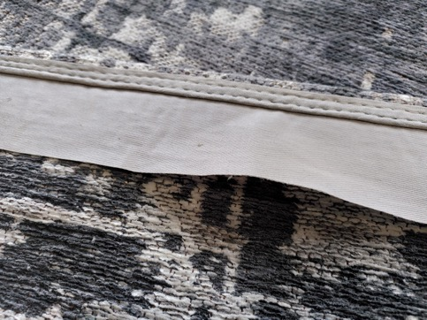

Außerdem kann es beim Waschen auf der Rückseite des Produkts zu leichten Abnutzungserscheinungen kommen (siehe Abbildung unten): Dies ist völlig normal und hat keinen Einfluss auf die Schauseite oder die Qualität des Produkts.

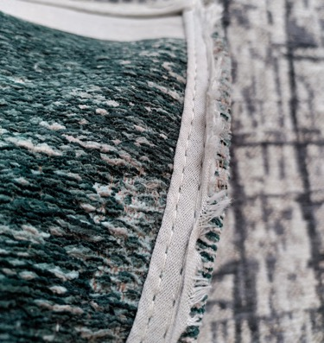

**Professionelle Reinigung:**

Wenn Sie Ihren Öko-Teppich professionell in einer chemischen Reinigung reinigen lassen möchten, stellen Sie dieser bitte den Link zu diesem Dokument zur Verfügung, damit sie die Wasch- und Pflegeanleitung befolgen kann (siehe Abschnitt „Zwischenpflege durch einen professionellen Reinigungsbetrieb“).

**Öko-Teppich – Pflegetipps**

TÄGLICHE PFLEGE

**Staubsaugen**

Für die Lebensdauer Ihres Öko-Teppichs ist es wichtig, ihn ab dem Tag des Kaufs mindestens einmal wöchentlich zu saugen.

Überprüfen Sie mindestens einmal monatlich, ob der Staubfilter gereinigt oder der Staubsauger ersetzt werden muss.

Reinigen Sie Ihren Öko-Teppich NICHT mit einem elektrisch betriebenen Bürstenstaubsauger, da dies die Oberflächenfasern beschädigen kann.

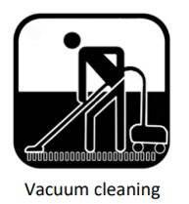

Staubsaugen

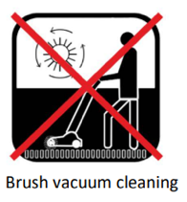

Bürstenstaubsaugen

ZWISCHENPFLEGE DURCH DEN BENUTZER

**Manuelle Reinigung mit dem James Interior Cleaner**

Sie können Ihren Öko-Teppich selbst manuell reinigen, indem Sie ein Frottiertuch aus Baumwolle und das Reinigungsmittel „James Interior Cleaner“ von unserem Partner James verwenden.

(<https://www.james.eu/en/products/james-interior-cleaner/>)

Wenn Sie Ihren Öko-Teppich ab dem Tag des Kaufs regelmäßig mit dem James Interior Cleaner behandeln, bleibt er länger schön.

Der James Interior Cleaner ist ein Oberflächenreiniger, der die Fasern Ihres Öko-Teppichs effektiv pflegt. Er hilft, dass Ihr Öko-Teppich frisch bleibt und verhindert einen Grauschleier, sodass Sie länger Freude am Teppich haben.

Sie können entscheiden, ob eine (lokale) Reinigung Ihres Öko-Teppichs erforderlich ist.

Sprühen Sie James Interior Cleaner auf Ihren Öko-Teppich und rubbeln Sie ihn anschließend mit einem trockenen weißen Frottiertuch in weiten, streichenden Bewegungen trocken. Wenn Sie sehen, dass sich die Verschmutzung vom Teppich löst, können Sie mit der Reinigung fortfahren.

**Ausklopfen des Teppichs**

Wenn Sie Ihren Öko-Teppich leicht heben können, schütteln Sie ihn draußen aus, hängen Sie ihn dann an eine Wäscheleine und klopfen Sie ihn aus, am besten auf der Rückseite. Bringen Sie ihn danach wieder hinein und saugen Sie ihn gemäß unserer täglichen Pflegeanleitung ab.

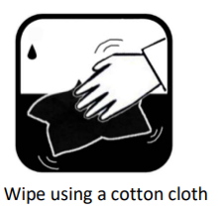

Abwischen mit Baumwolltuch

ZWISCHENPFLEGE DURCH EINEN PROFESSIONELLEN REINIGUNGSBETRIEB

Ihr Öko-Teppich ist für eine Zwischenreinigung bereit, wenn die Trittspuren durch lokale Verschmutzungen so tief werden, dass das Staubsaugen kein zufriedenstellendes Ergebnis mehr erzielt. Wenn Sie Ihren Öko-Teppich nicht manuell mit dem James Interior Cleaner reinigen können oder möchten, können Sie ihn auch von einem professionellen Reinigungsbetrieb reinigen lassen.

Nachfolgend finden Sie die anzuwendenden Reinigungsmethoden:

**Reinigen mit dem Teppichpad (nur Einscheibenmaschine)**

Das Reinigen mit dem Teppichpad kann an Ihrem Öko-Teppich mit einer Einscheibenmaschine durchgeführt werden, die mit einem Bonnet Pad und einem geeigneten Reinigungsmittel ausgestattet ist.

1. Saugen Sie Ihren Öko-Teppich bei Bedarf zunächst gründlich mit einem Staubsauger mit verstellbarer Bodendüse.

2. Sprühen Sie ca. 100 ml/m² Reinigungsmittel auf Ihren Öko-Teppich. Wir empfehlen das Reinigungsmittel „James Cleanstar“ unseres Partners James.

(<https://www.james.eu/en/products/james-cleanstar-can/>)

3. Reinigen Sie danch Ihren Öko-Teppich mit einer Einscheibenmaschine, die mit einem geeigneten Bonnet Pad ausgestattet ist. Um ein Verbrennen der Fasern zu vermeiden, sollte die Maschine mit einer niedrigen Drehzahl (zwischen 120 und 180 U/min) betrieben werden.

4. Um braune Flecken auf Ihrem Öko-Teppich zu vermeiden, dürfen Sie Ihre Möbel ausschließlich auf einen trockenen Teppich zurückstellen.

**Sprühextraktion**

Ihr Öko-Teppich darf mit einer Sprühextraktion gereinigt werden.

1. Saugen Sie Ihren Öko-Teppich bei Bedarf zunächst gründlich mit einem Staubsauger mit verstellbarer Bodendüse.

2. Sprühen Sie ca. 100 ml/m² Reinigungsmittel auf Ihren Öko-Teppich. Wir empfehlen das Reinigungsmittel „James Cleanmaster“ unseres Partners James.

(<https://www.james.eu/en/products/james-cleanmaster/>)

3. Reinigen Sie danach Ihren Öko-Teppich mit einem Sprühextraktionsgerät, das mit einer Stahlstange mit Düsen ausgestattet ist und eine Spülleistung von maximal 12 L/m² hat.

4. Um braune Flecken auf Ihrem Öko-Teppich zu vermeiden, dürfen Sie Ihre Möbel ausschließlich auf einen trockenen Teppich zurückstellen.

Reinigen Sie Ihren Öko-Teppich NICHT mit einem Pulverreinigungsgerät mit gegenläufig rotierender Bürste oder einem Sprühextraktionsgerät mit rotierenden Düsen (Rotovac).

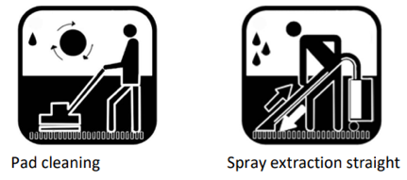

Reinigen mit dem Teppichpad / Sprühextraktion

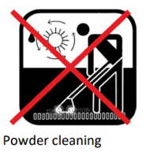 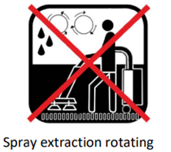

Pulverreinigung / Sprühextraktion mit rotierender Walze

FLECKENENTFERNUNG

Flecken sollten möglichst sofort behandelt werden.

**Frische Flecken**

Befeuchten Sie sofort ein Baumwolltuch mit kaltem Wasser, wringen Sie es aus und legen Sie es auf den Fleck. Lassen Sie es einwirken und bewegen Sie es nicht bis es trocken ist. Tupfen oder rubbeln Sie es nicht, da dies zu dauerhaften Schäden an Ihrem Öko-Teppich führen kann. Benutzen Sie nie Seife!

**Hartnäckige Flecken**

Behandeln Sie den Teppich gemäß den Anweisungen auf der James Staindisc oder der Website von James (<https://www.james.eu/en/>). Über diesen Link finden Sie über 5.000 verschiedene Fleckenlösungen!

James Stainwonder, James Stainspray und James Interior Cleaner haben sich auf unseren Öko-Teppichen bewährt.

Sollten Sie Zweifel an der Behandlung haben, unternehmen Sie keine Maßnahmen und lassen Sie den Fleck trocknen. Besuchen Sie die Website von James (<https://www.james.eu/en/>), senden Sie eine E-Mail an james@james.eu oder rufen Sie den Kundendienst von James an, um weitere Ratschläge zu erhalten (+31 77 327 80 00).

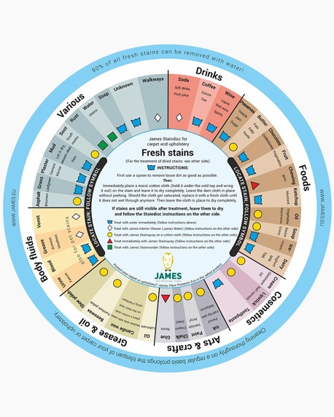 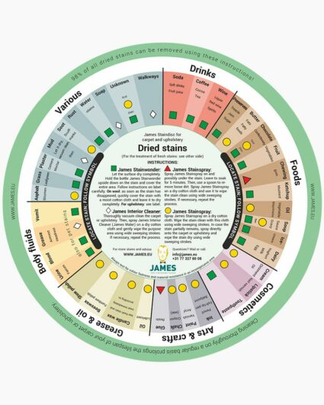

VORBEUGEN

**Vorbeugen ist besser als Heilen**

Legen Sie eine Fußmatte vor den Hauseingang, um Schmutz aufzufangen. Tauschen Sie Ihre Luftfilter aus, um schwebende Staubpartikel zu reduzieren.

Legen Sie Ihren Öko-Teppich nicht im Freien aus, denn seine Polyesterfasern sind nicht so behandelt, längerer Einwirkung von Tageslicht und Regen standzuhalten.

Drehen Sie Ihren Öko-Teppich hin und wieder um 180°, um die Seite zu wechseln, die am stärksten Fußtritten ausgesetzt ist. Auf diese Weise altert Ihr Öko-Teppich gleichmäßiger.

Zum Lagern Ihres Teppichs rollen Sie ihn immer mit der Vorderseite nach außen und wickeln Sie ihn für optimalen Schutz in ein Tuch. Knicken Sie Ihren Teppich nicht und lagern Sie ihn nicht in einer engen Plastiktüte.

Sollte der Bodenbelag in Ihrem Haus teilweise aus Hartboden bestehen (Holz, Stein, Naturstein), beachten Sie bitte Folgendes: Nachdem Sie den Boden mit Seife gereinigt haben, spülen Sie ihn sorgfältig mit klarem Wasser ab. Ausgetrocknete Seifenreste auf Hartböden können über die Schuh- und Fußsohlen auf Teppiche verbreitet werden. Diese klebrigen Seifenreste führen dazu, dass der Teppich schneller verschmutzt.

Stellen Sie nach der Reinigung des Bodens sicher, dass die Stelle unter Ihren Öko-Teppich vollständig trocken ist. Etwaige Rückstände können die Eigenschaften der Ober- oder Unterseite des Öko-Teppichs verändern. Louis De Poortere ist nicht für Schäden am Boden verantwortlich. Um sicherzustellen, dass Ihr Boden geschützt ist, verwenden Sie eine angemessene Unterlage

**Pflege und Fleckenentfernung**

Weitere Informationen zur Pflege unserer gesamten Kollektionen sowie Tipps zur Fleckenentfernung finden Sie auf der Website unseres Partners James (<https://www.james.eu/en/>).